МЕТОДИЧЕСКАЯ РАЗРАБОТКА
К УРОКУ ИЗОБРАЗИТЕЛЬНОГО ИСКУССТВА
учитель МАОУ гимназии №1
Желобкович Илона Владимировна

УРОК для активизации правого полушария. Создание фонов. Силуэтная картина.
Данный урок направлен на знакомство слушателей со способами активизации правого полушария головного мозга, особенностями создания фонов и силуэтных картин с помощью метода правополушарной живописи.
Цель урока: приобретение навыков создания фона и силуэтных картин с помощью метода правополушарной живописи.
Задачи урока:
- Познакомить слушателей с упражнениями, способствующими активизации правого полушария головного мозга
- Выявить особенности создания фонов в правополушарной живописи
- Сформировать представление о силуэтных картинах
По окончании изучения программы обучающиеся должны:
Знать: каким образом можно включить «правополушарный режим», как создавать фоны и силуэтные картины с помощью метода правополушарной живописи.
Уметь: пользуясь полученными знаниями, создавать фоны и силуэтные картины, осуществлять грамотное обучение правополушарной живописи обучающихся.
Владеть: техникой создания фона и рисования силуэтных картин в правополушарной живописи

Лекция.
1. Упражнения для активизации правого полушария.
Чтобы начать рисовать с помощью правополушарного метода, рекомендуется перед занятием выполнить несколько упражнений для включения правополушарного режима. Упражнения полезно выполнять не только перед занятием или во время него, но и в любое другое время.
1. В каждую руку возьмите по карандашу, ручке или фломастеру. Далее рисуйте одинаковые фигуры одновременно двумя руками, движения “друг от друга”. Например, если вы рисуете круги, то правая рука рисует круг по часовой стрелке, а левая - против часовой стрелки. И наоборот.
2. Упражнения на визуализацию. Закройте глаза и представьте себе любимое лакомство. Подключайте зрительную, слуховую, обонятельную, осязательную память. Вспомните и ярко представьте вид лакомства, почувствуйте его запах, ощутите вкус, консистенцию, температуру. Таким образом можно визуализировать любой объект, в том числе, цели и мечты.
3. Цветные слова. Это упражнение поможет синхронизировать работу обоих полушарий. Необходимо как можно быстрее назвать цвет слов на картинке:
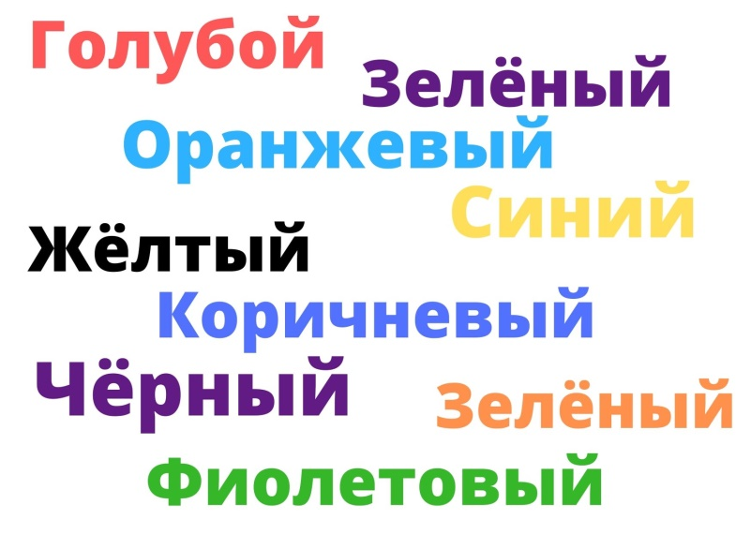
4. Возьмитесь правой рукой за левое ухо, а левой рукой за нос. Теперь опустите руки, хлопните в ладоши и поменяйте руки: левой рукой возьмитесь за правое ухо, правой - за кончик носа и так далее, увеличивая скорость.
5. Одну ладонь положите на живот и начните гладить его по часовой стрелке, а второю ладонь быстро поднимайте и опускайте на голову. Поменяйте руки и продолжайте так делать несколько раз, ускоряясь.
6. На правой руке покажите указательный палец, на левой руке - одновременно указательный и средний. Затем быстро хлопните в ладоши и поменяйте руки - на левой руке покажите указательный палец, на правой - указательный и средний. Продолжайте с ускорением.
7. Попробуйте делать обычные дела, работая непривычной рукой. Например, если вы правша, попробуйте писать левой рукой или чистить зубы. Возьмите себе за правило использовать непривычную руку для привычных дел.
8. Попробуйте нарисовать какой-то объект ”вверх ногами”. На занятиях по правополушарной живописи этот приём часто применяется для рисования деревьев.
9. Играйте на музыкальных инструментах. Если не умеете - стоит попробовать научиться!
10. Рассматривайте мандалу, концентрируясь на её центре, в течение 5 минут и более. Также очень полезно наблюдать в калейдоскоп: там одна мандала сменяет другую.
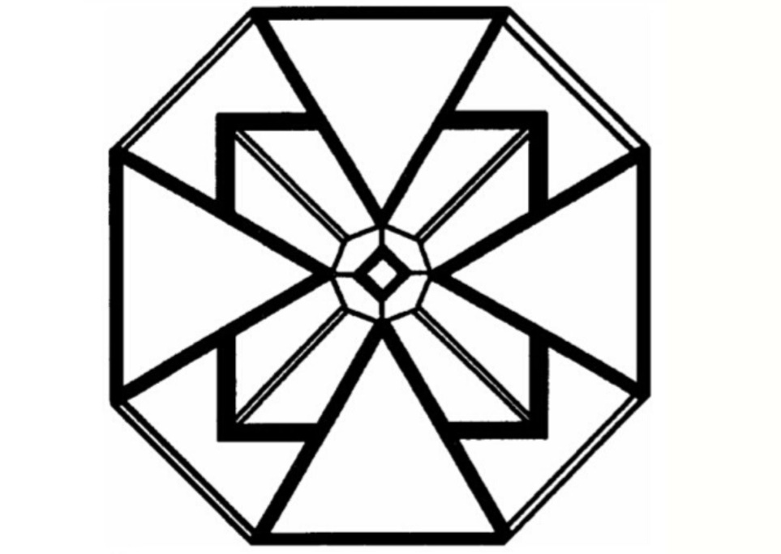
Выполняйте эти упражнения в любое время, особенно полезно упражняться непосредственно перед рисованием.

Вопросы для самоконтроля.
1.Перечислите 5 упражнений, которые можно выполнить с обучающимися на занятии перед рисованием.
2.Какое упражнение можно выполнять непосредственно во время рисования?
3.Как можно развивать правое полушарие головного мозга, занимаясь обычными повседневными делами?

2.Способы создания фона.
Отличительной особенностью правополушарной живописи является то, что нет необходимости создания наброска простым карандашом, сразу начинается создание фона красками. А на фоне уже создаётся композиция.
Сначала проверьте наличие всего необходимого для рисования .
Чтобы рисовать было удобно, необходимо сначала приклеить лист к планшету или какой-то подложке малярным скотчем. Скотч приклеивается к каждой стороне листа с нахлёстом 5-10 мм. Это выглядит таким образом:
Сразу хочется отметить, что отклеивать скотч нужно будет медленно, очень аккуратно и только тогда, когда сюжет будет готов и подсохнет. В противном случае, лист может порваться. Когда скотч будет отклеен, картинка сразу окажется в рамочке.
Размер листа для рисования - А4, А5 или А6. Начать лучше с формата поменьше, и вообще нужно пробовать, кому какой формат больше нравится. Очень комфортный формат для начала - А5 (половинка А4) - он и небольшой, но и совсем маленьким его назвать нельзя.
Теперь можно приступать к созданию фона. Руками нанесите на весь лист слой белой гуаши. Наносить краску можно в любых направлениях, выходя за границы листа. Делать это нужно быстро. Необходимо обратить внимание, чтобы все края и углы были прокрашены.
Слой краски должен быть таким, чтобы руки легко скользили, но при этом не было толстого слоя, излишков. Если будет слишком много белил - фон будет сохнуть долго, а краска со временем может растрескаться. Если будет мало белил - краска быстро высохнет, фон будет делать сложнее.
Далее круглой синтетической кистью ставим точки краски. Есть несколько способов создания фона, и расположение точек будет отличаться.

Первый способ создания фона.
Для первого варианта быстро, пока белая краска не высохла, ставим точки красок любого цвета хаотично по всему листу. Цвета выбираем любые. Выглядеть это может так
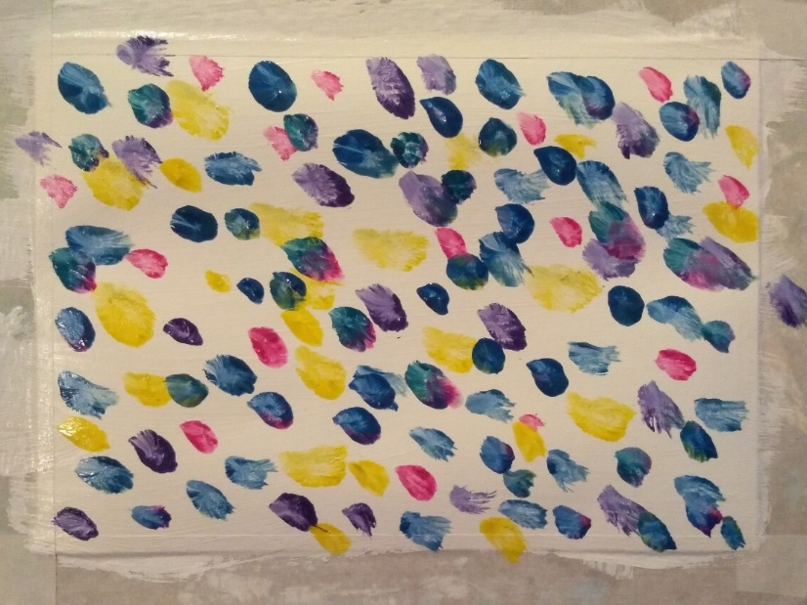

:Далее руками растираем точки. Можно это делать в вертикальном, горизонтальном, диагональном направлении, полукругом, или как-то иначе. Важно делать это быстро, обращая внимание, чтобы все края были прокрашены. Старайтесь много раз по одному месту не проводить пальцами. Если краска начала подсыхать, обмакните пальцы в воду. Может получиться, например, вот такой фон:
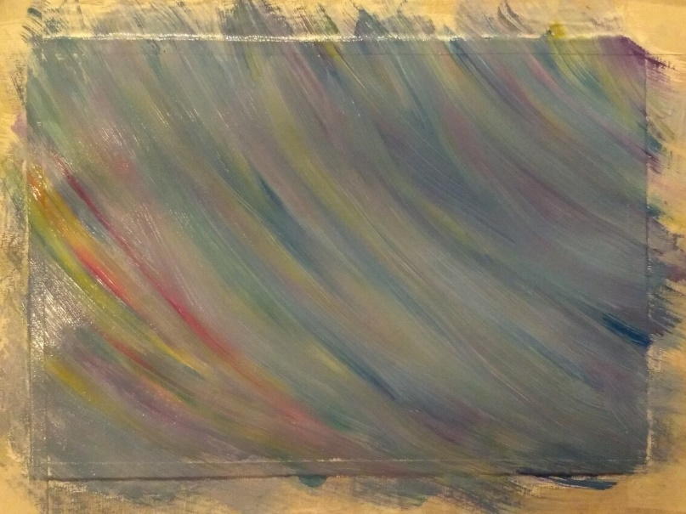
Если планируется примерный сюжет, например, летний пейзаж, то точки ставятся не хаотично по всему листу, а распределяются так, чтобы в итоге получилось то, что нужно (например, трава и небо):
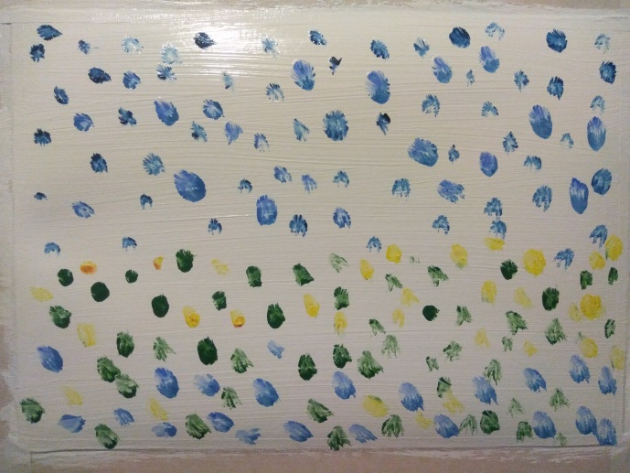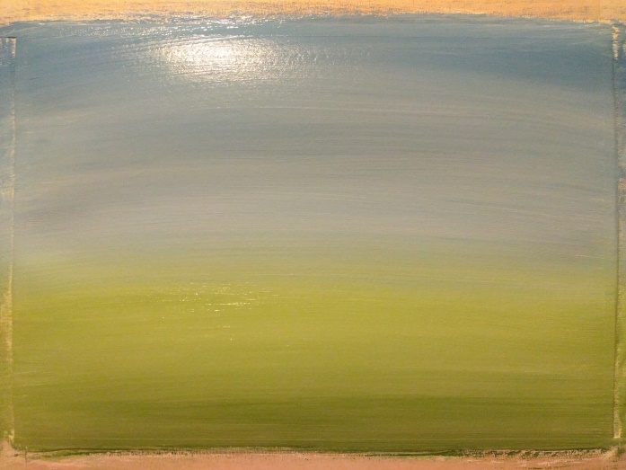
Также точки краски можно ставить так, чтобы были плавные переходы между цветами. Например, вот так:

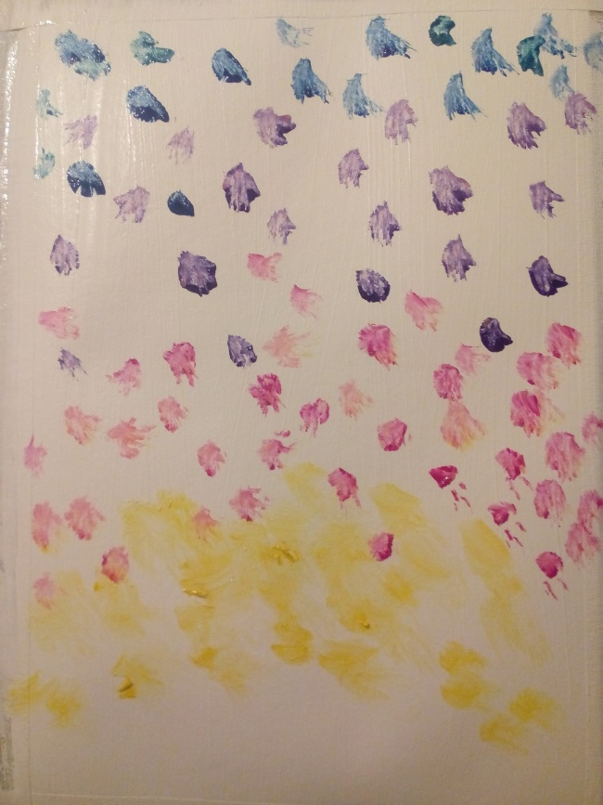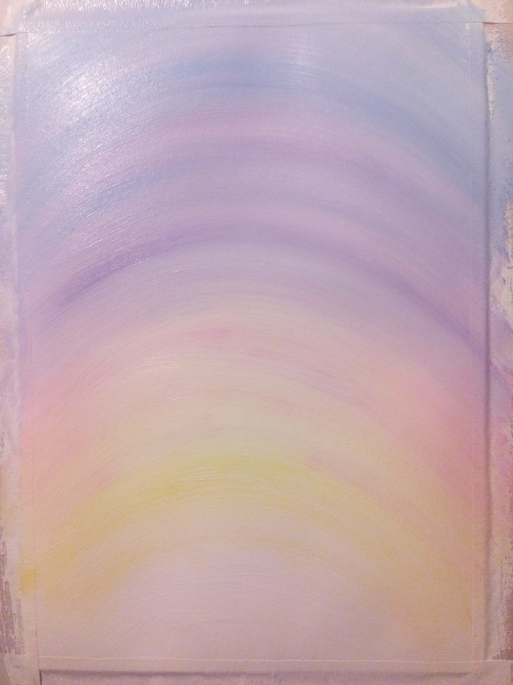

Второй способ создания фона.
Это будет интересный круговой фон. Для создания этого фона после грунтовки (нанесения слоя белой краски) необходимо точки краски одного цвета расположить в форме круга, другого цвета - вокруг этого круга, третьего - вокруг предыдущего круга. Выглядеть это может таким образом:
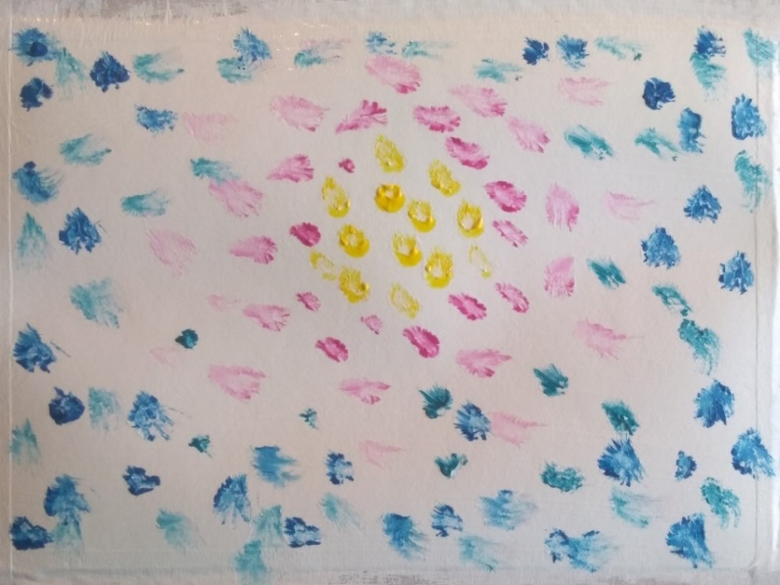
Далее необходимо растирать точки краски пальцем в круговом направлении, начиная из центра круга. Движения всегда по кругу. Если краска подсохла - обмакните пальцы в воду. Важно, чтобы центральный цвет остался чистым (в этом случае – жёлтым). В итоге получается примерно такой фон:
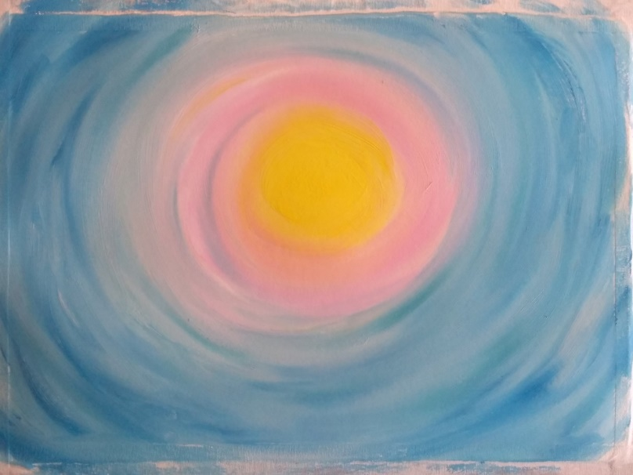

Третий способ создания фона.
После нанесения слоя белил быстро ставим точки краски либо по всему листу хаотично, либо исходя из идеи сюжета. Это может выглядеть вот так:

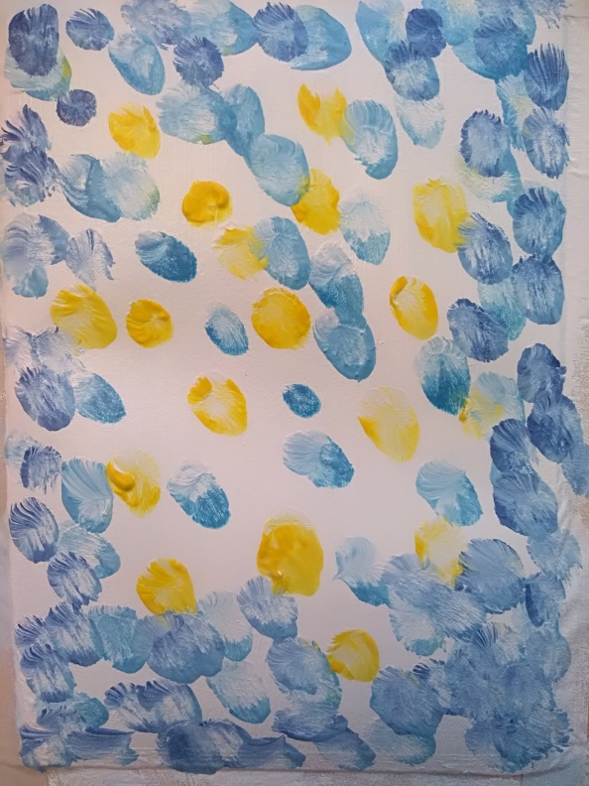
Затем начинаем “барабанить” подушечками пальцев по листу. Получается интересный фон в стиле импрессионистов:

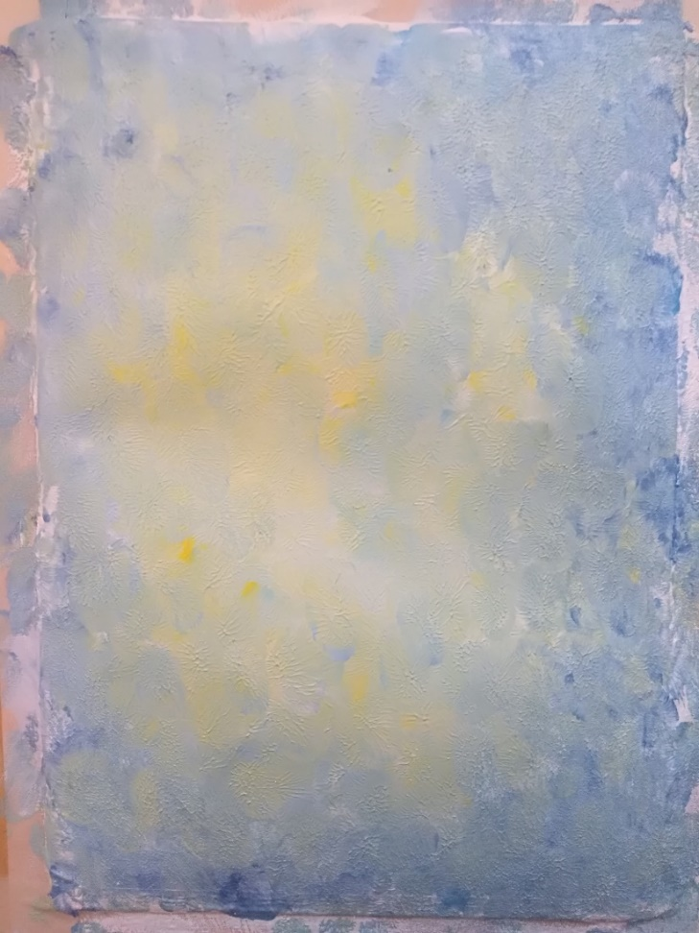
Четвёртый способ создания фона.
Для этого способа понадобится пищевая плёнка или строительная стрейч-плёнка (ещё лучше, так как она плотнее).
Для начала наносим слой белой гуаши. Слой должен быть чуть-чуть потолще, чем при создании фона предыдущими способами. Далее ставим много точек краски:
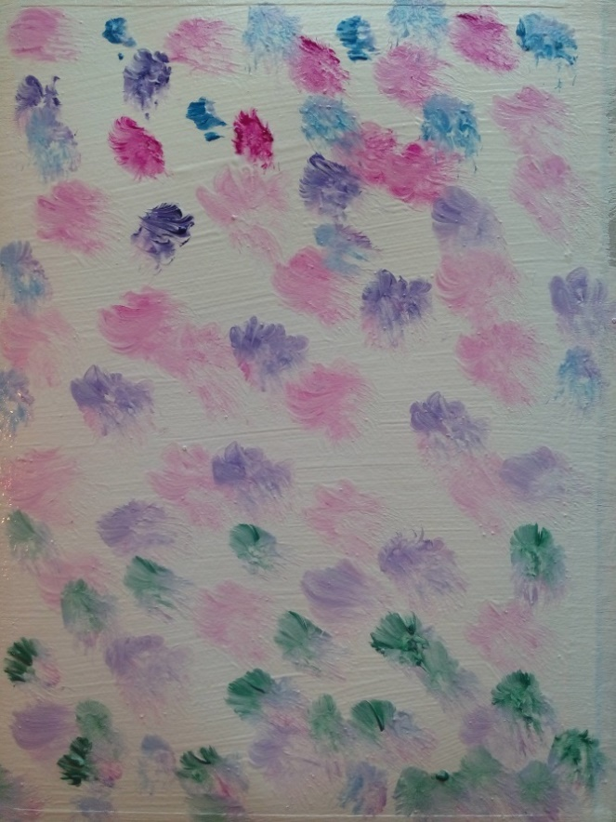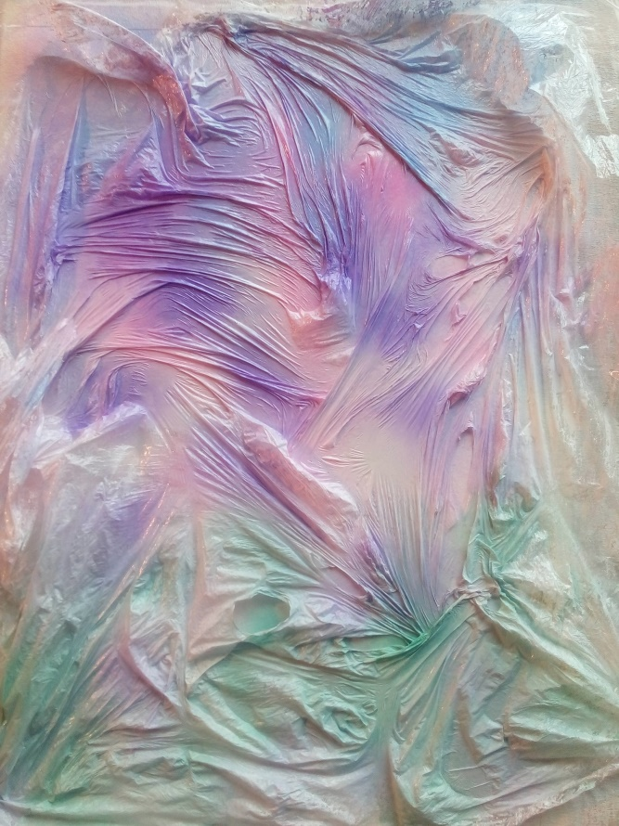
Теперь быстро, пока краска не высохла, накладываем пищевую плёнку и начинаем растирать краску через плёнку круговыми движениями. Если плёнка тонковата, как в этом случае, она может порваться. Ничего страшного в этом нет. Важно проверить, чтобы весь лист целиком был ”обработан” под плёнкой. Обычно получается нежный, красивый фон.

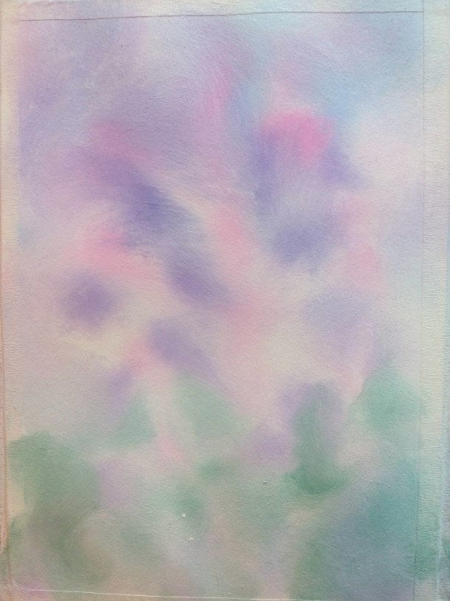
Какие могут быть ошибки при создании фона:
1. Слишком мало белой гуаши в первом слое. Краска будет растираться с трудом, потребуется добавлять воду.
2. Слишком много белил в первом слое. Фон будет очень долго сохнуть, а позже краска может растрескаться
3. Появление катышек на бумаге. Это связано с тем, что слой белил тонковат, а на одном и том же месте много времени растиралась краска.
4. Непрокрашенные края и углы.
5. Фон создаётся медленно. В этом случае краска высыхает, растирать точки становится проблематично
6. ”Грязные” оттенки фона. Да, для фона можно брать любые цвета. Есть такой нюанс, что рядом лучше не ставить точки цветов, которые при смешении дают некрасивые оттенки. Это такие пары: красный+зелёный, жёлтый+фиолетовый, синий+оранжевый.
Кроме того, с красным цветом особая ситуация. Если планируется фон в тёплой жёлто-оранжево-красной цветовой гамме, то нужно использовать красную краску тёплых оттенков - алую или красную. Если фон предполагается в холодных сине-фиолетово-красных тонах, необходимо использовать краску холодного красного оттенка: малиновую, краплак, карминовую, рубиновую, маджента. В таком случае получаются красивые оттенки при смешении цветов. Если не учитывать эти нюансы, особенно в случае с сине-фиолетовой цветовой гаммой, довольно сложно получить красивый фон.
Вопросы для самоконтроля.
1. Как закрепить лист перед рисованием?
2. Перечислите этапы создания фона.
3. Какие ошибки лучше не допускать во время работы над фоном?
4. Когда и как правильно отклеить малярный скотч?

3. Создание силуэтной картины.
Когда фон готов, можно приступать к созданию простой силуэтной картины. Ждать, пока фон высохнет, необязательно, но удобнее всё же рисовать на сухом фоне (пока первый фон подсыхает, можно подготовить второй).
На силуэтной картине в правополушарной живописи нет необходимости прорисовывать все детали объектов, многообразие их оттенков. Когда вы смотрите на дерево вдали во время заката, вы видите только его тёмный силуэт. Также и в этой ситуации.
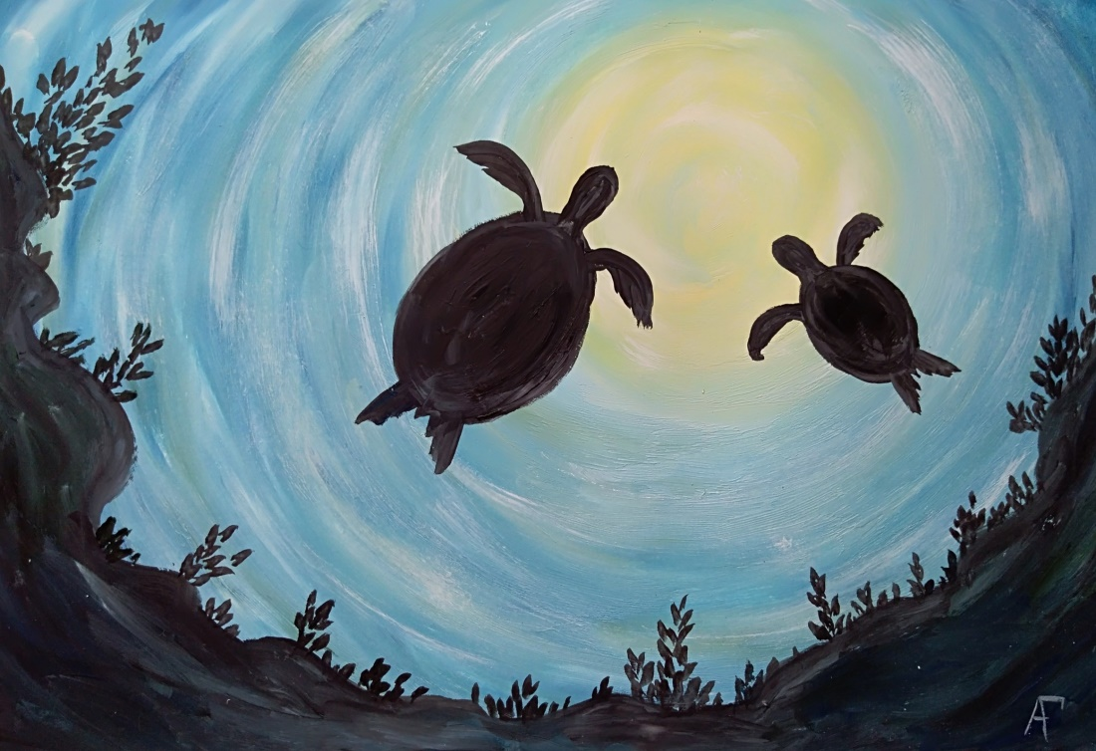
Как правило, на силуэтных картинах изображён закат или рассвет, или зритель наблюдает за объектами напротив солнца (как в примере с черепахами).
Для создания силуэта можно взять чёрную краску, а можно на палитре добавить к чёрной краске оттенки, которые присутствуют в фоне. А если фон не подсох, то оттенки фона сами добавятся в силуэт во время рисования
Вот пример с тёмным слегка коричневатым силуэтом:
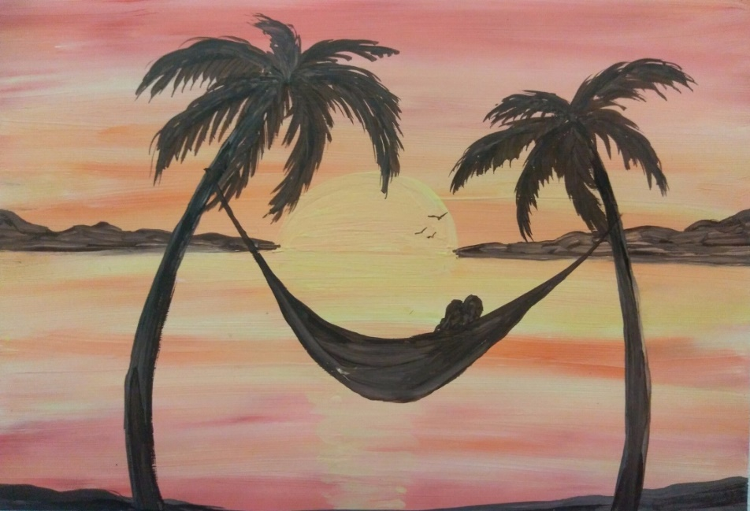
Для детей и новичков можно очень упростить задачу, используя готовые трафареты (их нужно подготовить самостоятельно).
Вопросы для самоконтроля.
1. Обязательно ли ждать, когда фон подсохнет, чтобы приступать к дальнейшему рисованию?
2. Какие цвета и оттенки применяются для изображения силуэтов объектов, находящихся напротив солнца?

